双政发〔2024〕7号

双鸭山市人民政府关于印发
《双鸭山市中央生态环境保护督察反馈
侵蚀沟治理问题整改验收工作方案》的通知

有关县（区）人民政府，市水务局：
现将《双鸭山市中央生态环境保护督察侵蚀沟治理问题整改验收工作方案》印发给你们，请认真抓好落实。

双鸭山市人民政府
2024年6月19日

双鸭山市中央生态环境保护督察
侵蚀沟治理问题整改验收工作方案

按照《黑龙江省水利厅关于印发〈黑龙江省水利厅中央生态环境保护督察反馈侵蚀沟治理问题整改验收工作方案〉的通知》（黑水发〔2024〕32号）要求，为切实做好第二轮中央生态环境保护督察反馈侵蚀沟治理问题整改验收工作，依据《黑龙江省贯彻落实第二轮中央生态环境保护督察报告整改方案》（以下简称《整改方案》）、《黑龙江省水利厅中央生态环境保护督察反馈侵蚀沟治理问题整改验收工作方案》《双鸭山市贯彻落实第二轮中央生态环境保护督察报告整改方案》等有关要求，结合工作实际，制定本方案。
一、总体要求
以习近平新时代中国特色社会主义思想为指导，深入贯彻习近平生态文明思想、习近平总书记关于加强黑土地保护重要指示批示精神，全面落实省委省政府决策部署，聚焦中央生态环境保护督察反馈侵蚀沟治理问题整改（《整改方案》问题八），坚持问题导向、目标导向、结果导向，落实整改要求，压实整改责任，从严从实抓好中央生态环境保护督察反馈的481条侵蚀沟治理问题整改验收工作，切实保护黑土地，为保障国家粮食安全持续提供有力支撑。
二、工作原则
（一）严密组织，形成合力。市水务局作为市级核查复验单位，组织开展侵蚀沟治理问题整改复验工作。相关县（区）党委政府作为整改责任主体自查自验，配合市级完成核查复验任务。
（二）规范程序，确保质量。认真执行《黑龙江省中央生态环境保护督察整改任务验收销号办法（试行）》等有关规定，严格按照程序开展验收工作，高质量完成中央生态环境保护督察整改任务。
（三）压实责任，严格标准。严格执行《中共黑龙江省委 黑龙江省人民政府关于坚决防范和严肃整治工作中弄虚作假问题的意见》等规定，严格遵守本工作方案，实行“谁验收、谁签字、谁负责”的原则，严格把好验收关，对徇私舞弊、弄虚作假的，依规依纪依法对相关人员追责问责。
三、验收任务
整改问题：侵蚀沟会直接导致黑土地数量减少、土层变薄。2018年《东北黑土区侵蚀沟治理专项规划（2016—2030年）》要求，黑龙江2020年年底前完成1.29万条侵蚀沟治理任务。督察发现，黑龙江省一些地方和部门并未真正重视侵蚀沟治理，仅实施了有国家资金支持的部分项目，截至2020年年底仅完成1161条侵蚀沟治理，治理工作严重滞后。
整改目标：完成双鸭山市2018年—2023年实施的481条侵蚀沟治理整改任务，同步推进“十四五”规划任务实施。
四、整改措施
（一）加强组织领导。按照《双鸭山市侵蚀沟治理专项行动方案》内的任务分工，侵蚀沟治理领导和工作推进小组负责中央环保督察整改侵蚀沟治理任务的推进落实和督导，严格落实综合协调、督导检查、监督问责等工作推进机制，强化监督指导职责，统筹推进问题整改落实。各相关县（区）政府主要负责人是本行政区侵蚀沟治理工作的包保责任人，要做好工作推进全过程的组织协调工作，及时掌握重点工作动态，协调解决推进过程中存在的困难和问题，确保速度、质量“双过关”。
（二）强化责任落实。各相关县（区）政府要落实主体责任，强化整改任务落实和整改效果核查，加强任务统筹、实施统筹和资金联筹，集中力量开展侵蚀沟治理专项行动。建立各相关县（区）整改任务清单，实行台账管理、销号落实，确保2024年8月底前全部完成整改任务。
（三）提高推进力度。开展市级督导检查和技术培训、指导服务，加强整改治理任务质量、进度、验收和建后管护全过程管理，督促有关县（区）提高对黑土区侵蚀沟治理重要性认识。各县（区）要每周向市水务局报送工作进度，市级每半月通报全市验收工作进展情况。
（四）加强考核问责。把侵蚀沟治理完成情况纳入全市水土保持目标考核，对整改工作中责任落实不力、进度缓慢、敷衍整改、表面整改、虚假整改等问题，按程序开展督导问责，依规依纪依法追究有关责任人责任。
五、验收依据、内容及标准
（一）验收依据。《黑龙江省贯彻落实第二轮中央生态环境保护督察报告整改方案》、《黑龙江省中央生态环境保护督察整改任务验收销号办法（试行）》、《关于规范第二轮中央生态环境保护督察问题整改验收销号档案材料工作的函》、《黑龙江省侵蚀沟治理专项行动方案》、《黑龙江省水利厅关于印发〈黑龙江省水利厅中央生态环境保护督察反馈侵蚀沟治理问题整改验收工作方案〉的通知》。
（二）验收内容。中央环保督察反馈侵蚀沟治理任务目标是否全部完成，已治理侵蚀沟数量不少于中央环保督察整改任务数量；是否按照已批复的实施方案落实治理措施，完成工程竣工验收和移交管护。
（三）验收标准。县（区）政府已治理侵蚀沟数量是否不少于中央环保督察问题整改台账数量。工程建设是否完成竣工验收，是否具有竣工验收鉴定书、移交管护等相关佐证材料。
六、验收方式与程序
（一）验收方式。县（区）逐沟现场自验，市级逐沟核查复验，对县（区）治理工程全覆盖验收。
（二）验收程序
1.县（区）自查自验（2024年7月20日前）。按照省水利厅坚持分期、分批验收的工作原则，相关县（区）按照验收依据和实施方案，在侵蚀沟治理工程全面完成竣工验收的基础上，对整改的问题逐一验收，形成自查自验报告向市水务局提出核验申请，其中：2022年及以前治理侵蚀沟要于6月25日前完成自验，2023年治理侵蚀沟要于7月20日前完成自验（各地核验时间安排见附件1）。在完成辖区内全部整改任务核验后，经县（区）党政主要领导“双签字”，报送市水务局，并提交佐证材料（附件2）。验收应内业和外业相结合，外业自验通过后，要利用“侵蚀沟核查APP”逐沟拍摄治理措施现场图片并上传，上传图片要有坐标点位、拍摄时间，沟图对应，做到一沟一套图片。
2.市级核查复验（2024年8月20日前）。由市水务局对已完成自查自验的县（区）进行核查复验，以工程为单元，整改完成一批验收一批。复验通过后，按照《黑龙江省中央生态环境保护督察整改任务验收销号办法（试行）》规定的程序、时限和要求报市政府审议并公示。

附件：1.双鸭山市中央环保督察反馈侵蚀沟治理问题整改
验收工作计划表；
2.验收佐证材料模板。

附件1

双鸭山市中央环保督察反馈侵蚀沟治理问题整改验收工作计划表

序号 | 项目名称 | 县（区）、部门 | 本批次验收条数 | 提交自验材料 | 市级核验
2022年及以前治理侵蚀沟（7月15日前完成）
1 | 国家农业综合开发东北黑土区黑龙江省双鸭山市宝山区侵蚀沟综合治理工程（2018年） | 市水务局 | 12 | 6月25日 | 6月25日
2 | 双鸭山市省级补助资金项目侵蚀沟治理工程实施方案（2022年度） | 市水务局 | 19 | 6月25日 | 6月25日
3 | 2022年度双鸭山市岭东区长胜乡黑土区侵蚀沟专项治理工程 | 岭东区 | 24 | 6月25日 | 6月26日—27日
4 | 双鸭山市四方台区第二批一般债券资金项目侵蚀沟治理工程（2022年度） | 四方台区 | 15 | 6月25日 | 6月28日
5 | 双鸭山市宝山区一般债券资金项目侵蚀沟治理工程 | 宝山区 | 10 | 6月25日 | 6月29日
6 | 宝清县黑土地保护粮食主产区侵蚀沟综合治理工程（2021年度） | 宝清县 | 61 | 6月25日 | 6月30日—7月12日
7 | 宝清县2021年黑土区侵蚀沟专项治理工程 | 宝清县 | 27 | 6月25日 | 6月30日—7月12日
8 | 宝清县2022年省级补助资金侵蚀沟专项治理工程 | 宝清县 | 15 | 6月25日 | 6月30日—7月12日
9 | 宝清县黑土地保护粮食主产区侵蚀沟综合治理工程（2022年度） | 宝清县 | 64 | 6月25日 | 6月30日—7月12日
10 | 2022年中央水利发展资金宝清县水土流失治理工程 | 宝清县 | 10 | 6月25日 | 6月30日—7月12日
11 | 饶河县省级补助资金项目侵蚀沟治理工程 | 饶河县 | 16 | 6月25日 | 7月13日—15日
2023年治理侵蚀沟（8月20日前完成）
12 | 双鸭山市尖山区2023年黑土地侵蚀沟治理工程（一期） | 尖山区 | 16 | 7月20日 | 7月21日—22日
13 | 双鸭山市尖山区2023年黑土地侵蚀沟治理工程（二期） | 尖山区 | 7 | 7月20日 | 7月23日
14 | 双鸭山市四方台区侵蚀沟治理工程（2023年度） | 四方台区 | 24 | 7月20日 | 7月24日—25日
15 | 双鸭山市宝山区2023年黑土地侵蚀沟治理工程 | 宝山区 | 5 | 7月20日 | 7月26日
16 | 宝清县2023年省级补助资金侵蚀沟治理工程 | 宝清县 | 45 | 7月20日 | 7月27日—8月3日
17 | 宝清县2023年省级补助资金侵蚀沟治理工程 | 宝清县 | 23 | 7月20日 | 7月27日—8月3日
18 | 饶河县2023年侵蚀沟治理工程 | 饶河县 | 88 | 7月20日 | 8月4日—15日
合计 |  | — | 481 | — | —

附件2

验收佐证材料模板

（供参考）

**县（区）第二轮中央生态环境
保护督察第八项问题整改验收

佐证材料

年 月 日

**县（区）佐证材料卷

1.**县（区）关于中央生态环境保护督察问题八整改自查自
验的报告 （页码）
2.第二轮中央生态环境保护督察反馈侵蚀沟治理问题整改
明细表（逐沟台账） （页码）
3.每条沟治理现场图片（带坐标点位、拍摄时间，沟图对应、
一沟一套图片） （页码）
4.**县（区）侵蚀沟治理实施方案及项目批复 （页码）
5.**县（区）侵蚀沟治理工程验收鉴定书、移交管护佐证材
料 （页码）

**县（区）关于中央生态环境
保护督察问题八整改自查自验的报告
（模板）

市政府：
我县（区）已完成《黑龙江省贯彻落实第二轮中央生态环境保护督察报告整改方案》中《黑龙江省第二轮中央生态环境保护督察报告整改措施清单》第八项问题整改，落实了整改措施，进行了自查自验，实现了整改目标，通过了集体审议，特申请该项整改任务验收销号。
一、整改任务
主要包括：按照《黑龙江省第二轮中央生态环境保护督察报告整改措施清单》列出问题、完成时限、整改目标、整改措施等。
二、整改主要工作及成效
（一）主要措施和成效：整改的组织领导、制度机制健全完善、推进落实、整改措施完成、整改目标实现、取得成效等情况。
（二）自查自验总体情况：自查自验的组织领导、采取的主要措施、对工程现场逐沟自查自验等情况。
我县（区）严格按照督察整改方案要求，落实了整改措施，实现了整改目标，完成了整改任务。
三、下步工作安排
主要包括：通过验收销号后，按照既定制度机制、工作方案、实施方案等需要继续推进、保持整改成效的工作安排。

附件：1.第二轮中央生态环境保护督察反馈侵蚀沟治理问题
整改明细表（逐沟台账）
2.逐沟治理现场图片

县（区）党政主要领导
签字、党委政府盖章
年 月 日
附件1

第二轮中央生态环境保护督察反馈
侵蚀沟治理问题整改明细表（逐沟台账）

填表单位： 填表日期：****年**月**日
序号 | 项目县（区） | 治理实施年度 | 县（区）级序号 | 沟道编号 | 所在乡镇 | 沟道基本信息 |  |  | 主要治理措施配置（打√） |  |  |  |  |  |  |  | 竣工验收 | 整改责任人 | 整改时限 | 完成情况
 |  |  |  |  |  | 沟头坐标 |  | 沟长 | 跌水 | 谷坊 | 连续式柳编跌水 | 护坡 | 削坡 | 沟头防护 | 侵蚀沟防护林 | 秸秆（土方）回填（农垦）
 |  |  |  |  |  | 东经 | 北纬 | m
 |  |  |  |  |  | （**.**） | （**.**）
1 | **县小计
1 | **县 |  | 1
1 | **县 |  | 2
1 | **县 |  | 3

附件2

逐沟治理现场图片

逐沟治理现场图片（带坐标点位、拍摄时间，沟图对应、一沟一套图片）。比如：某条沟有4个谷坊、2个沟头、3个跌水等治理措施，每项治理措施至少要有一张清晰图片，共计9张图片（4个谷坊图片、2个沟头图片、3个跌水图片）；现场照片拍摄时间不能早于2024年4月15日。

照片示例（彩印）
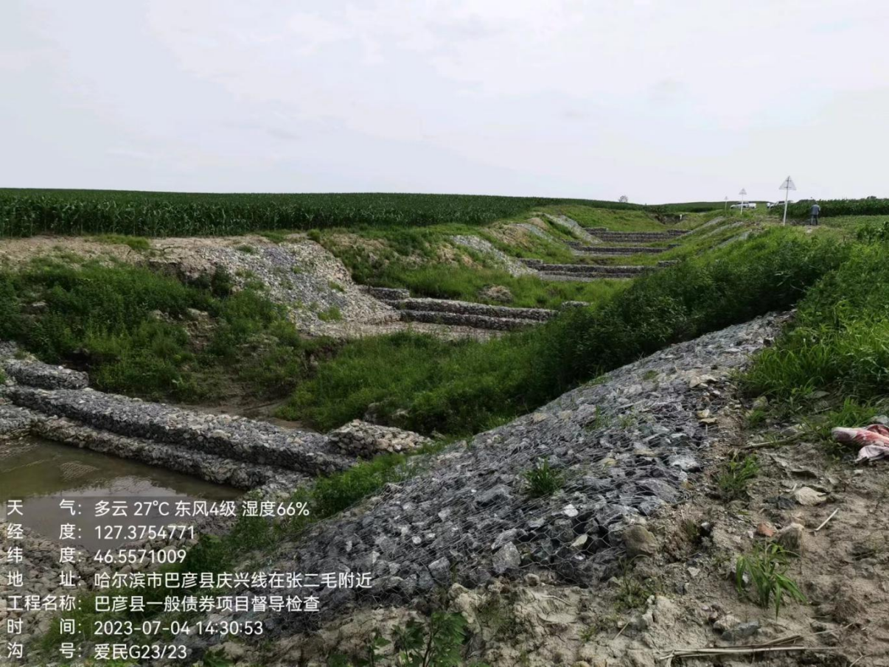

抄送：市委办公室，市纪委办公室，双鸭山军分区。
市人大常委会办公室，市政协办公室，市中级法院，市检察院。
双鸭山市人民政府 2024年6月19日印发

